Конспект семинара 4

<https://gb.ru/lessons/374270>

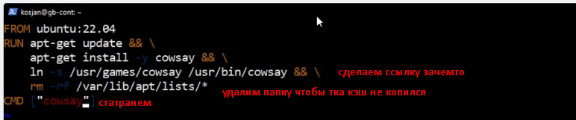

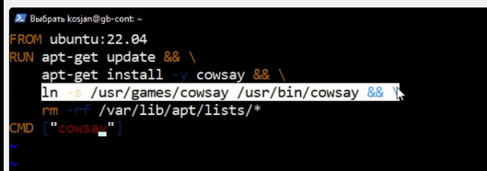

При установки COWSAY игры она поставится сама в папку для ирг, а оттуда контейне не сможет почему то ее запустить. Поэтому мы делаем ссылку директории игры внуть бинарного каталога.

Сохраняемя и выходим из vi 

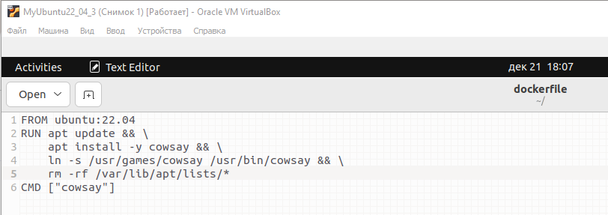

ls

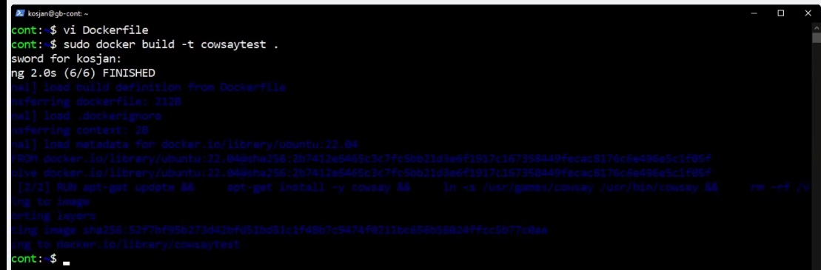

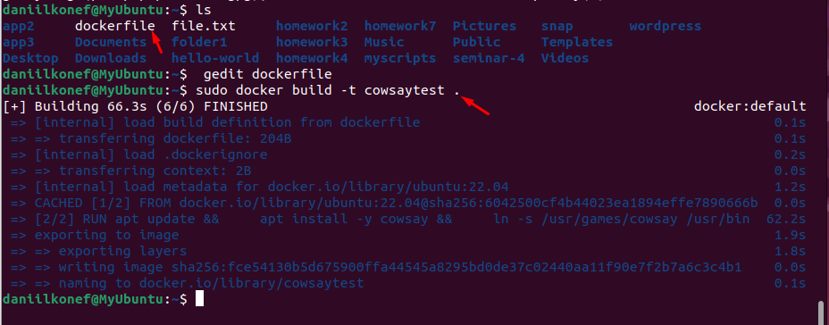

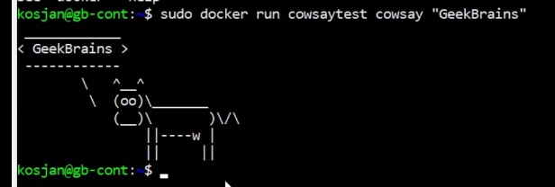

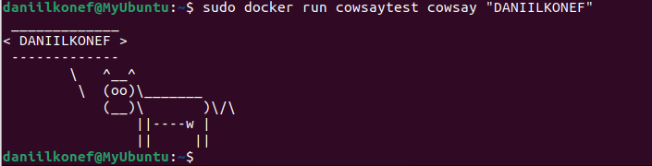

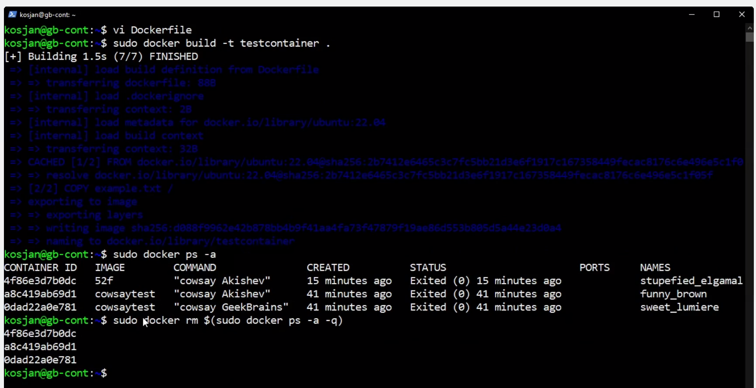

Даниил, [21.12.2023 20:40]

FROM ubuntu:22.04

COPY example.txt /

CMD sleep 600

Даниил, [21.12.2023 20:40]

FROM ubuntu:22.04

COPY example.txt /

CMD sleep 5

Даниил, [21.12.2023 20:47]

ubuntu:22.04

RUN apt-get update && \

apt-get install -y cowsay && \

ln -s /usr/games/cowsay /usr/bin/cowsay && \

rm -rf /var/lib/apt/lists/\*

COPY example.txt /

CMD [“cowsay”]

Даниил, [21.12.2023 20:47]

FROM ubuntu:22.04

COPY example.txt /

RUN apt-get update && \

apt-get install -y cowsay && \

ln -s /usr/games/cowsay /usr/bin/cowsay && \

rm -rf /var/lib/apt/lists/\*

CMD [“cowsay”]





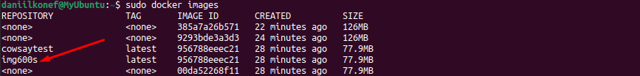

А тпеперь создаю контейнер из моего образа



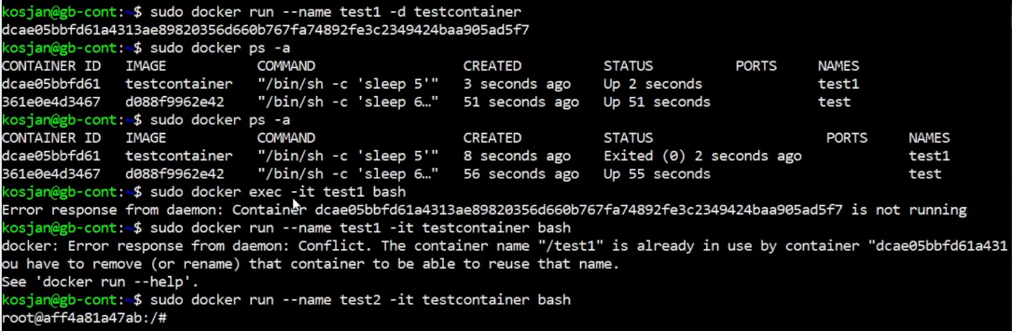





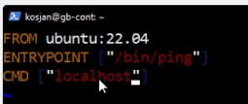



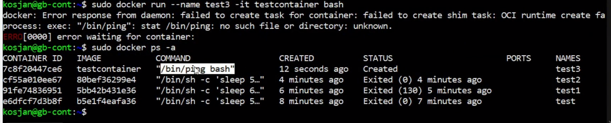

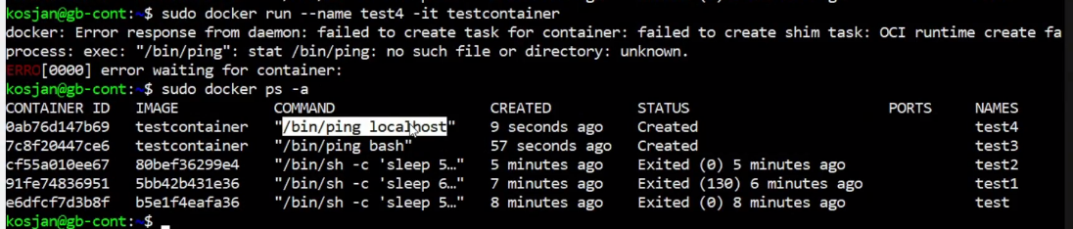

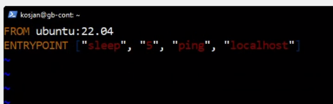 так писать неверно для Энтриопинта

Энтипонитн определяет основную цель контейнера. А вот CMD определяет поведение по умолчанию которое мы можем изменить. CMD может переопределять аргументы динамически, а Энтрипонит так не умеет.

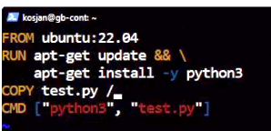

FROM ubuntu:22.04

RUN apt update && \

Apt install -y python3

COPY hello.py /

CMD [“python3”,”hello.py”]



Создали файл и поместили в него вывод хелло ворлд



Удалим все контейнеры если хтим чтоб было чисто

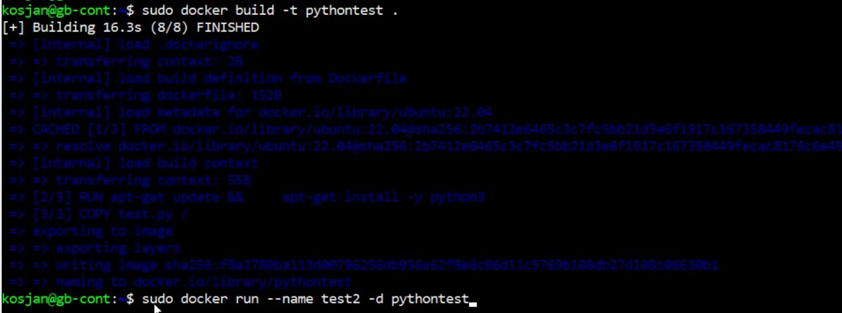

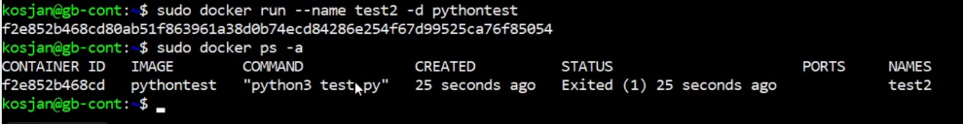

Изза фонового режима -d вывод мы не увидели

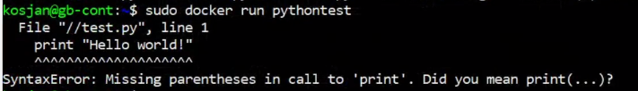

А теперь запустили без режима демогна и видим вывод